VÝZKUMNÝ ÚSTAV ROSTLINNÉ VÝROBY v.v.i.
Drnovská 507
161 06 Praha 6-Ruzyně
telefon: 233 022 111
IČO: 00027006 DIČ: CZ00027006
Objednávka číslo OB-2022-00002210
Dodavatel Číslo objednávky uvádějte na faktuře, jinak nebude faktura proplacena
LABO - MS, spol. s r.o.
Petržílkova 2491/56 158 00 Praha 5 DIČ: 158 00 Praha 5 Kontrola a validace labaoratorních přístrojů 66 100 vč. DPH
Položka Mnozstvi Jednotka Popis Cena
(včetně DPH)
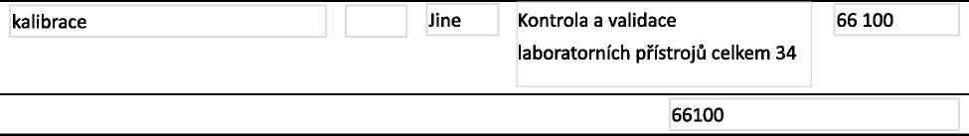
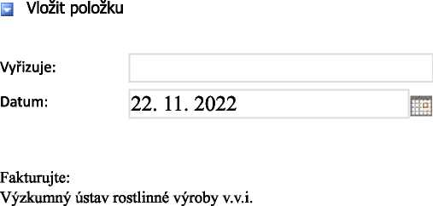
Drnovská 507 161 06 Praha 6

IČO: 00027006 DIČ: CZ 00027006 Bank.spojení: 25635061/0100

